 |  | Universitatea Națională de Știință și Tehnologie POLITEHNICA București  Facultatea de Inginerie Industrială și Robotică  Splaiul Independenței nr 313, Sector 6, București, România  Telefon 0214029302  Email: decanat.fiir@upb.ro  Web https://fiir.upb.ro/ |  | 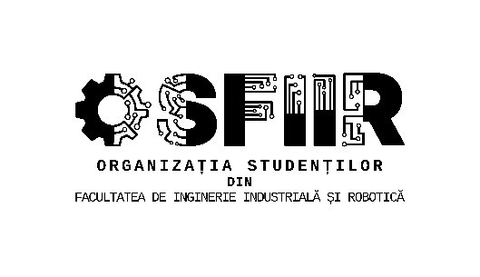

REGULAMENT
privind organizarea și desfășurarea concursului
„Student Design & Manufacturing Competition” - SDMC 2026, ediția a VI-a

Denumirea competiției
Denumirea oficială și completă a concursului este „Student Design & Manufacturing Competition”, urmată de anul desfășurării și de numărul ediției. Concursul se desfășoară anual, sub patronajul Asociației Universitare de Ingineria Fabricației (AUIF), conform calendarului stabilit de organizatori.
Competiția are caracter itinerant. Regula posibil a fi utilizată la stabilirea locului de desfășurare a unei ediții este următoarea: câștigătorii unei anumite ediții vor desemna centrul universitar care va asigura organizarea ediției următoare.

Scopul competiției
Scopul concursului este promovarea creativității inginerești in rândul studenților, furnizând mediului economic noi perspective în dezvoltarea conceptuală și tehnologică a produselor. De asemenea, concursul își propune crearea, dezvoltarea și menținerea unui forum al studenților, cu scopul popularizării ideilor noi și inovatoare.

Locul și data desfășurării competiției
Competiția se desfășoară la Universitatea Națională de Știință și Tehnologie POLITEHNICA București, Facultatea de Inginerie Industrială și Robotică, conform calendarului.

Organizatorul competiției
Organizatorul competiției „Student Design & Manufacturing Competition” - SDMC 2026, ediția a VI-a este Universitatea Națională de Știință și Tehnologie POLITEHNICA București, prin Facultatea de Inginerie Industrială și Robotică.

Tematică
Echipele de studenți pot participa la competiție cu proiecte, modele sau machete din domeniul științei și ingineriei fabricației.
Tematica competiției cuprinde:
  - Design de produs;
  - Fabricație/robotică asistată de calculator;
  - Dezvoltarea sistemelor și proceselor de fabricație;
  - Aplicații ale materialelor noi în industria de automobile, aerospațială, în prototipare și protezare;
  - Soluții software/hardware care contribuie la îmbunătățirea proceselor de fabricație;
  - Sisteme CAD/CAM/CAE;
  - Energii regenerabile.

Înscrierea la concurs
Echipele de studenți se pot înscrie în competiție prin depunerea la organizatorul competiției a unei scurte descrieri a proiectului. Înscrierile se pot face electronic, dacă toate materialele respectă formatul A4. Cele care depășesc acest format sau au un format nestandardizat vor fi trimise prin poștă. Materialele trimise în format tipărit vor fi trimise și în format electronic editabil.
Depunerea scurtei descrieri a proiectului se va face direct la organizatorul competiției „Student Design & Manufacturing Competition”, la următoarea adresă de e-mail, respectiv următoarea adresă de corespondență (dacă este cazul).

Dragoș APOSTOL
Email: dragos.apostol@upb.ro

Echipele ale căror proiecte au fost selecționate de către organizatorii competiției pentru a fi prezentate în fața juriului vor fi anunțate cu cel puțin 15 zile înainte de termenul limită pentru transmiterea către organizatori a proiectelor în forma finală.

Conținutul proiectului
Descrierea proiectului trebuie să conțină între 2000 ÷ 3000 de cuvinte, să includă schițe 2D/3D și/sau fotografii originale și să cuprindă următoarele:
- titlul proiectului;
- numele și datele de contact ale studenților participanți, cu indicarea explicită a persoanei de corespondență, adică ˶liderul echipei˝;
- numele reprezentantului, semnătura și ștampila facultății – sponsor, cu indicarea adresei poștale complete, a adresei de e-mail, a telefonului și/sau fax-ului;
- descrierea problemei rezolvate, incluzând cerințele esențiale.
Se vor avea în vedere, după caz:
- descrierea funcțională a conceptului/ ideii/ prototipului/ design-ului sistemului pentru rezolvarea problemei, incluzând și o descriere a caracteristicilor proiectate specifice și a conținutului procesului de fabricație;
- analiza de proiectare a conceptului bazat pe cerințele esențiale;
- descrierea echipamentelor și/sau experimentelor alese a fi utilizate în evaluarea soluției;
- descrierea îmbunătățirilor aduse unor modele/echipamente/prototipuri deja existente pe piață și abordarea problemei.

Eligibilitate
Fiecare echipă participantă poate fi alcătuită din minimum 2 și maximum 5 studenți înmatriculați într-o universitate din România (licență sau masterat). Un student poate face parte din maximum două echipe, condiția fiind ca temele abordate să fie diferite. Sunt permise echipele mixte, adică cele ale căror membri sunt înmatriculați în universități diferite, cu menționarea explicită a afilierii fiecărui membru.

Obligații și responsabilități
Organizatorii și juriul competiției nu au obligația de a verifica originalitatea temelor și soluțiilor prezentate, ci au obligația de a verifica ingeniozitatea soluțiilor propuse, întreaga responsabilitate pentru alegerea temelor revenind concurenților înscriși în competiție.
Concurenții au obligația de a se asigura că temele și soluțiile propuse nu au fost folosite sau prezentate și la alte competiții de către alți autori, sau de o parte a membrilor echipei, și de a indica toți autorii. În acest sens, fiecare membru al echipei va completa o declarație de plagiat, prin care va indica procentul de contribuție proprie și originalitate a temei și soluțiilor prezentate, această declarație fiind o condiție de eligibilitate la analiza preliminară a juriului.

Prezentarea proiectelor și jurizarea
Echipele își vor prezenta proiectele în maximum 20 de minute și vor primi întrebări din partea juriului. Membrii juriului concursului provin din mediul economic, academic și/sau administrație și vor realiza evaluarea proiectelor înscrise, având în vedere calitatea descrierilor proiectelor, creativitatea participanților în elaborarea proiectelor, integritatea analizelor efectuate și testarea abordată în evaluarea soluției bazate pe cerințele cheie declarate.
Se încurajează utilizarea mijloacelor vizuale și demonstrative, a modelelor de lucru reale.
Criteriile de jurizare includ, dar nu sunt limitate la, următoarele:
- respectarea cerințelor;
- importanța problemei pe care o rezolvă proiectul;
- gradul de noutate (creativitatea) a proiectului;
- gradul de aplicabilitate;
- impactul proiectării în costul fabricației, calității sau altor cerințe de performanță;
- calitatea prezentării (succesiunea logica a prezentării, grafica prezentării, claritatea etc.)

Cheltuieli de deplasare
Cheltuielile de deplasare pentru participarea la „Student Design & Manufacturing Competition″ - SDMC 2026 vor fi în responsabilitatea studenților și/sau a facultății sponsor.

Premiile
Se vor acorda cel puțin trei premii în bani, și anume:
Locul I: |  | 2000 lei
Locul II: |  | 1500 lei
 | Locul III: | 1000 lei
 | Mentiune: | 500 lei
 | Mentiune: | 500 lei
 | Mentiune: | 500 lei

Sponsorii concursului pot acorda și alte premii, de comun acord cu organizatorul principal.
Răspunderea pentru plata oricăror taxe sau impozite, respectiv pentru întocmirea formalităților la organul fiscal competent legate de primirea premiilor, va fi, exclusiv, a participanților premiați, cu respectarea dispozițiilor legale în vigoare la data acordării premiilor.

Logo-ul SDMC
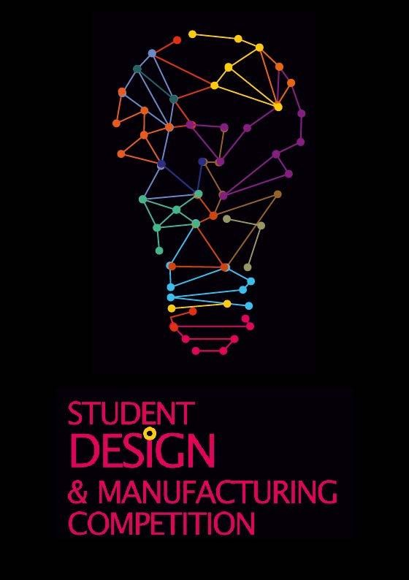

Dispoziții finale
Orice completare a prezentului Regulament se poate realiza pe toată durata competiției - de către juriul acesteia - în concordanță cu obiectivul și scopul concursului.
Juriul competiției constată și poate sancționa orice abateri de la prezentul Regulament sau de la normele de etică și deontologie profesională a participanților.

Comitetul de organizare
„Student Design & Manufacturing Competition″ - SDMC 2026

